**應用軟體設計實習 Homework4**

**電子三甲 108360130 鄭秉宸**

心得報告： 這次作業是做java，對我來說比起做android，java相

對輕鬆許多，雖然我本身不是要走相關方面的，但是難

保未來不會斜槓，不過後來覺得雖然一年級有修過

OOP，但是我對於那門課的印象就比較像是介紹了解其

中原理，以及應用方面。

這次作業做的部分是有關於繼承，我覺得相對於最開始

的兩次作業，這次跟上次的java比較像是有在做物件導

向的感覺，然後也讓我比較清楚知道android在開發時

所用的語法大概是什麼意思，真的是越後面越知道語法

的用意、用途!開始要做期末專題了，雖然知道實習課通

常都會需要做一些專題來當期末的分數，但是希望能夠

透過實作這些專題當作一種新一種學習，畢竟實作專題

時才會知道自己哪方面的不足，才能夠使自己加強不足

方面的知識。

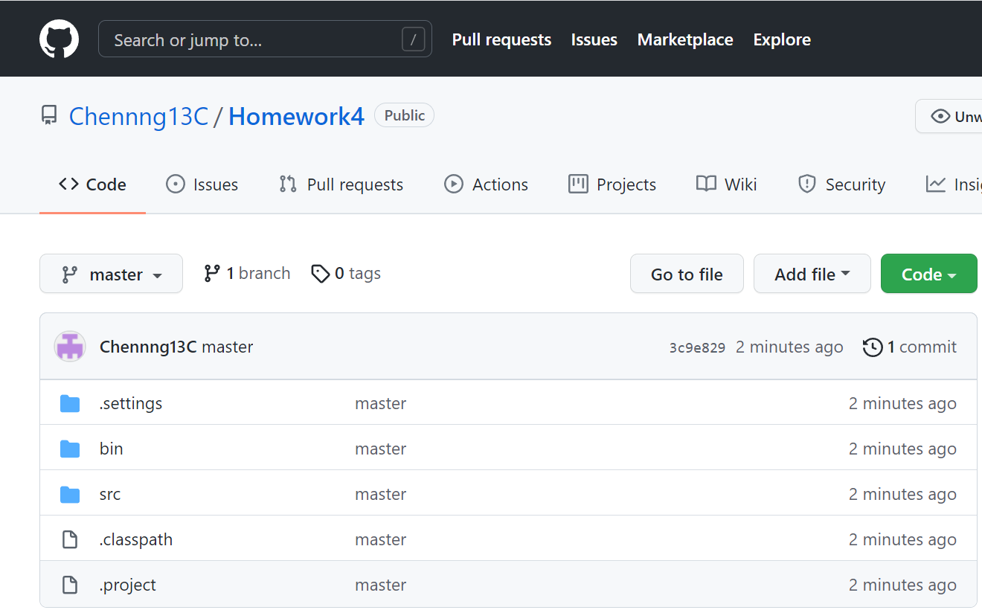

* https://github.com/Chennng13C/Homework4.git